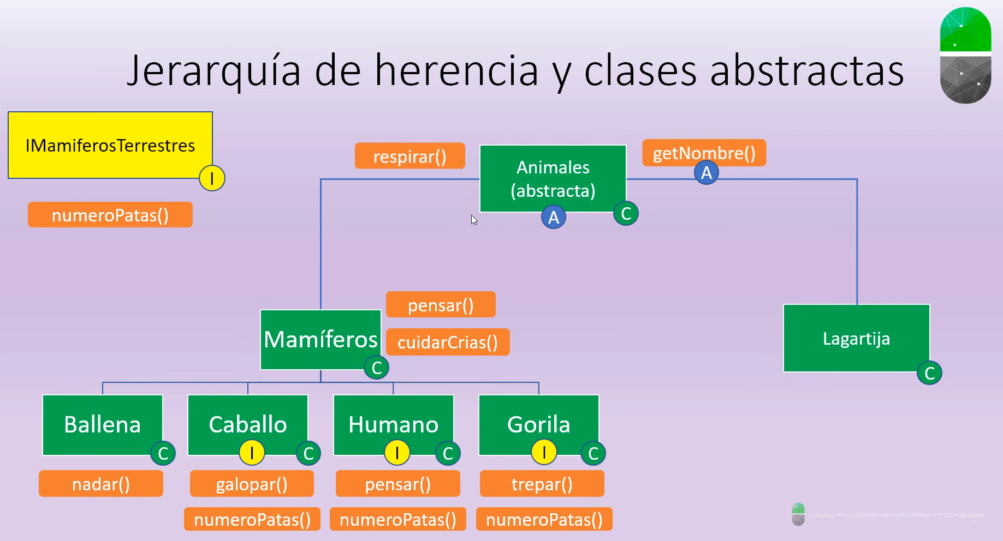

* Si una clase cuenta con al menos un método abstracto entonces esa clase es abstracta.
* Un método abstracto es aquel método que solamente está declarado en la clase y NO desarrollado, por lo tanto cuando una clase hija hereda de una clase padre que es abstracta, esta subclase deberá desarrollar el/los métodos abstractos que contenga la clase padre, muy parecido a lo que se hacia en las interfaces.

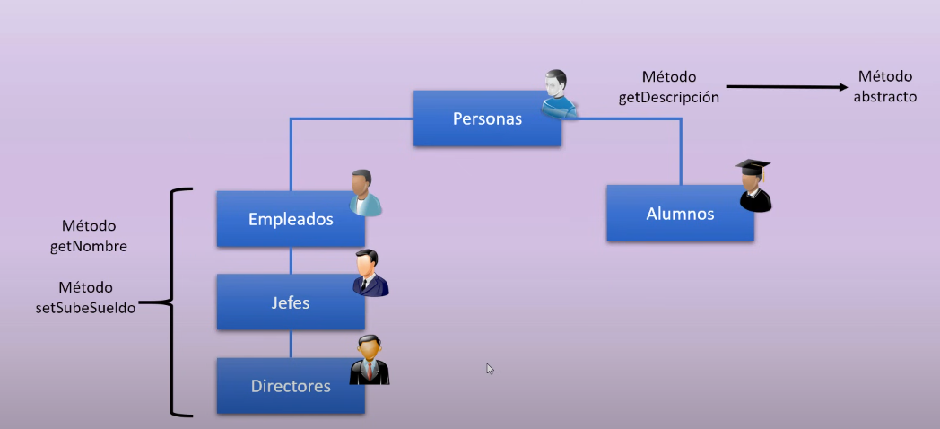

* La clase “mas capaz” o especializada es la que se encuentra mas debajo de la jerarquía ya que hereda atributos y métodos de las superclases, por lo tanto la clase mas menos capaz (la más abstracta) será la que se encuentra en la parte superior de la jerarquía, en este caso Personas.